11^{ο} Γυμνάσιο Νίκαιας «Γιάννης Ρίτσος»
Παγκόσμια Ημέρα Ελληνικής Γλώσσας
Τη Δευτέρα 9 Φεβρουαρίου 2026, στο αμφιθέατρο του σχολείου μας, πραγματοποιήθηκε εκδήλωση με αφορμή τον εορτασμό της Παγκόσμιας Ημέρας Ελληνικής Γλώσσας. Οι μαθητές είχαν την ευκαιρία να παρακολουθήσουν συνεντεύξεις μαθητών που φοιτούν σε ελληνικά σχολεία του εξωτερικού, τα οποία λειτουργούν ως ζωντανή γέφυρα ανάμεσα στον ελληνισμό και την ομογένεια και συμβάλλουν καθοριστικά στη διατήρηση και τη συνέχεια της ελληνικής γλώσσας. Παράλληλα, παρουσιάστηκαν αποσπάσματα ομιλίας του διακεκριμένου Έλληνα γλωσσολόγου Γεωργίου Μπαμπινιώτη.
Οι ομιλητές ανέδειξαν τη σημασία και την αξία της ελληνικής γλώσσας ως διαχρονικού συνδετικού κρίκου πολιτισμών και φορέα παγκόσμιας πνευματικής κληρονομιάς.
Στη συνέχεια, η κ. Ελένη Αλεξίου, φιλόλογος του σχολείου μας και υπεύθυνη της διοργάνωσης της εκδήλωσης, συνομίλησε με τους μαθητές, συμβάλλοντας στην ουσιαστική κατανόηση της διαχρονικότητας και της σπουδαιότητας της ελληνικής γλώσσας και ενισχύοντας τον προβληματισμό τους γύρω από τον ρόλο της στον σύγχρονο κόσμο.
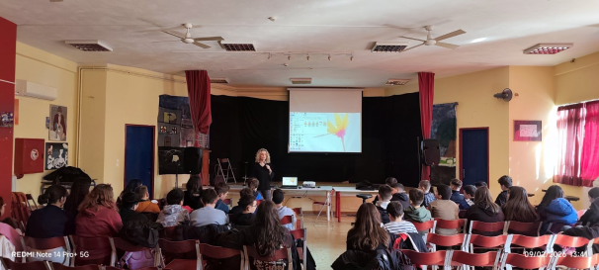 | 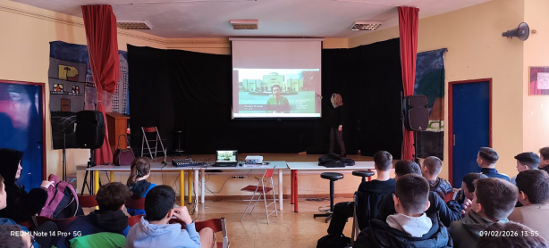
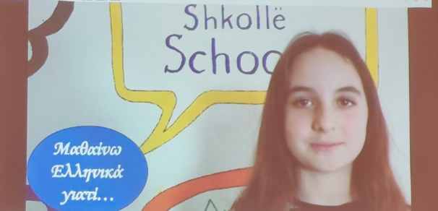 | 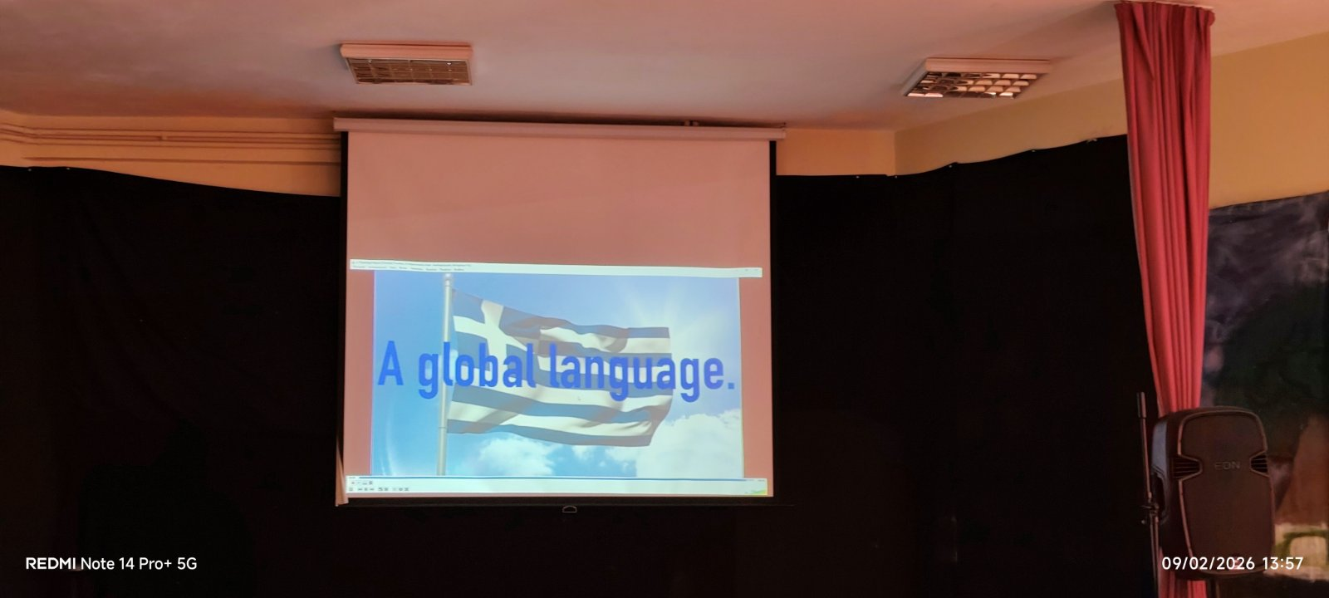
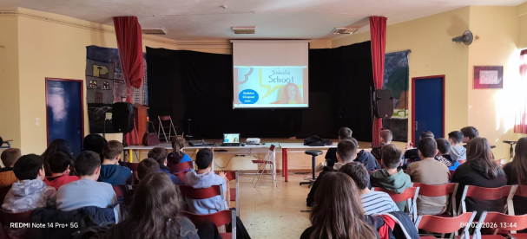 | 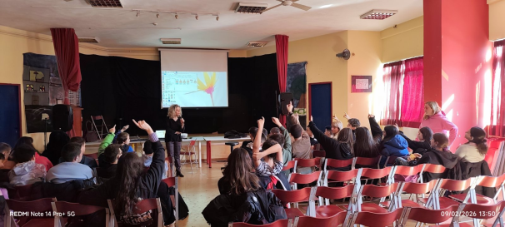
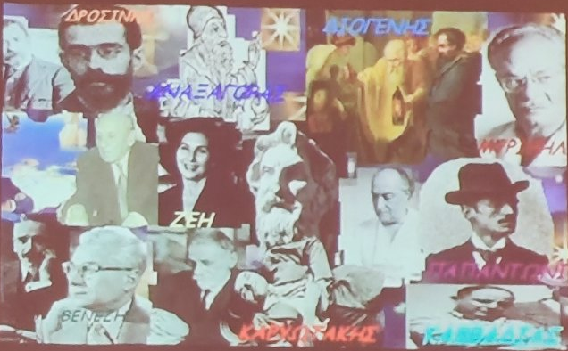 | 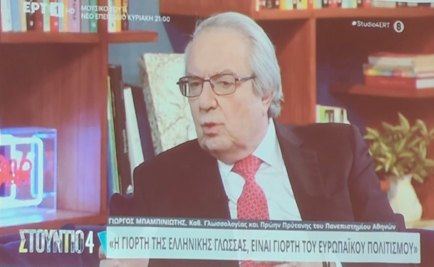
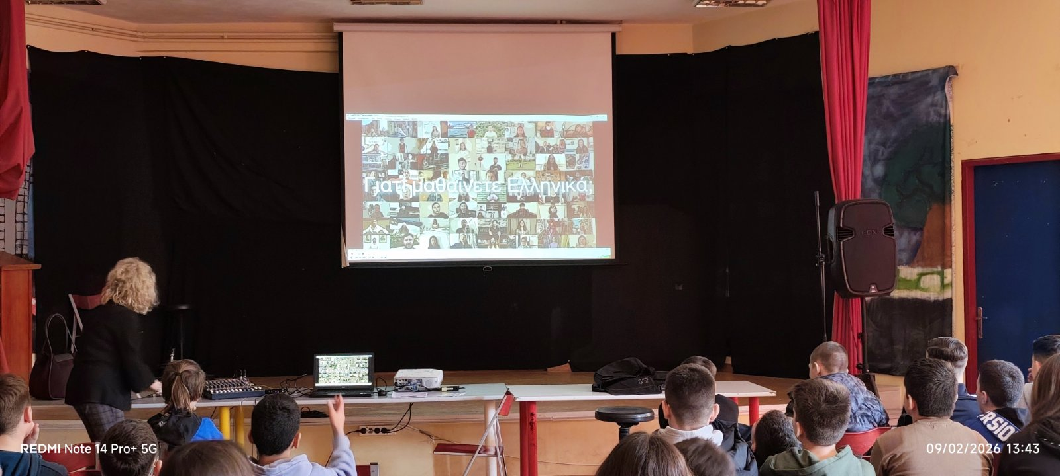 | 